Questions My Age:

1. Did you like the Rice Rolls today?

**Not My Good Awesome!**

**Favorite**

1. Did you try anything new today? (Circle)

YES NO

1. If YES, which foods? (Circle)



Brown Rice Italian Style Salad Dressing Cheddar Cheese

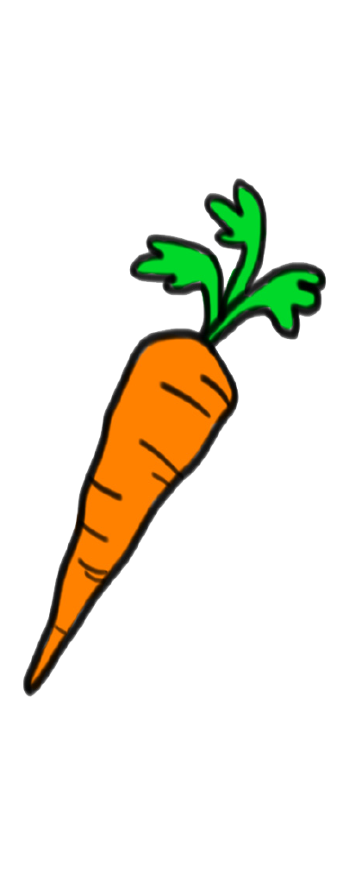



Cucumbers Bell Peppers Carrots

1. What was your favorite part of today’s lesson? (Circle)

Learning about the “star” grain

Cooking

Coloring Activity

1. What is one thing you learned today?

Preguntas Mi Edad:

1. Te gustaron los Rollos de Arroz el dia de hoy?

**No es mi Bueno Delicioso!**

**Favorito**

1. Probaste algo nuevo el dia de hoy? (Circula)

SI NO

1. Si la respuesta es SI, cuales comidas? (Circula)



Arroz Cafe Adereso Estilo Italiano Queso Cheddar





Pepinos Pimientos Zanahorias

1. Cual fue tu parte favorita de la leccion de hoy? (Circula)

Aprendiendo sobre el grano "estrella"

Cocinar

Actividad de Colorear

1. Que aprendiste el dia de hoy?